Czapka zimowa granatowa straż miejska i inne dodatki - gdzie je kupić?
Gdzie można kupić takie dodatki do munduru polowego jak czapka zimowa granatowa straż miejska? Odpowiedź znajdziesz w naszym artykule.

Czapka zimowa granatowa straż miejska - gdzie kupować produkty dla straży miejskiej
Gdzie kupować produkty dla straży miejskiej takie jak elementy odzieży, które można zmieniać w zależności od pory roku? Gdzie dostępna jest czapka zimowa granatowa straż miejska?

Straż Miejska i inne służby mundurowe

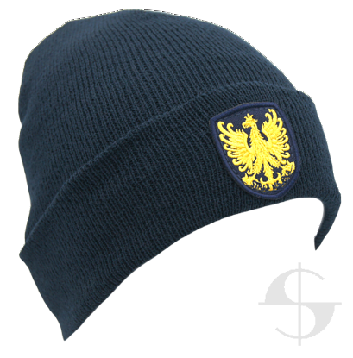
Czapka zimowa granatowa straż miejska z haftowanym emblematem Straży Miejskiej to nie jedyny element munduru dla państwowych służb mundurowych, jakiego potrzebują pracownicy. Pytanie, gdzie można w łatwy sposób kupić nie tylko dodatki do munduru ale także jego kluczowe elementy czy akcesoria.
Czapka zimowa granatowa straż miejska w sklepie online Sortmund
W sklepie internetowym Sortmund każda osoba pracująca w służbkach mundurowych znajdzie szeroki wybór produktów dla siebie. W katalogu sklepu online dostępne są takie dodatki na sezon niskich temperatur jak czapka zimowa granatowa straż miejska, spodnie przejściowe, kurtka softshell i nie tylko. Pracownicy Wojska Polskiego, Straży Granicznej, Więziennej czy ratownicy medyczni także mogą skorzystać z asortymentu sklepu Sortmund. Wejdź na stronę i wygodny sposób zamawiaj produkty z dostawą do domu, czy po inny, wskazany przez Ciebie adres.

